一.循环链表的定义

将单链表中最后一个数据元素的next指针指向第一个元素

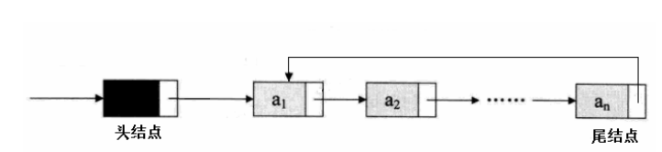

二.循环链表的操作

创建链表

销毁链表

获取链表长度

清空链表

获取第pos个元素操作

插入元素到位置pos

删除位置到pos的元素

三.游标的定义

在循环链表中可以定义一个”当前指针”，指针通常称为游标，可以通过这个游标来遍历链表中的所有元素

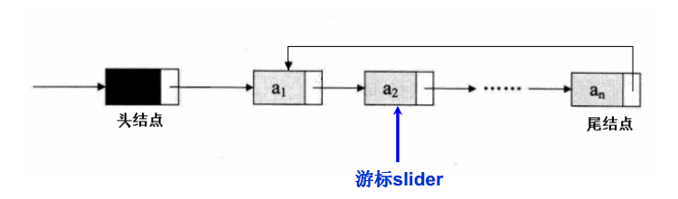

循环链表的新操作

获取当前游标指向的数据元素

将游标指向链表中第一个元素

将游标移动指向到链表中的下一个数据元素

直接指定删除链表中的某个数据元素

CirleListNode* CircleList_DeleteNode(CircleList* list,CircleList* node);

CircleListNode* CircleList_Reset(CircleList* list);

CircleListNode* CircleList_Current(CircleList* list);

CircleListNode* CircleList_Next(CircleList* list)

CircleListNode* CircleList_Reset(CircleList* list)